查看gpu情况：
nvidia-smi
在 DGM4 的 train.json 上训练模型，同时每个 epoch 结束后在 val.json 上做验证，保存验证集指标最好的权重为 checkpoint_best.pth。验证集的作用是调参和早停，相当于给模型做"练习题"，同时用"模拟考"来挑最好的状态。
第一步：用 BLIP 模型对 DGM4 数据集里的每一张图片生成一句英文描述（caption），比如：图片内容："一个男人站在讲台前演讲"生成的 caption："a man standing at a podium giving a speech"
这就是 ASAP 论文里 LMA 模块的第一步数据准备——用 MLLM 为每张图片生成辅助文本，后续训练时用来增强图文跨模态对齐。208184 条就是 DGM4 训练集的全部样本，每条都要过一遍 BLIP 模型生成 caption，跑完后结果存到 caption_train.json。
第二步：ASAP的prompt 是'Refer to the following text to describe the specific information of the corresponding image: '，这个 prompt 让 LLM 去"描述对应图片的具体信息"，而不是生成解释性文本。
很多条数据LLM 根本没收到图片，只收到了新闻文本，所以它回复的只有"我看不到图片"。要对这个修复
用LLM生成解释性文本，先尝试了下载 Qwen2.5-7B，速度3秒/条，但两个GPU跑完141189条需要约60个小时，于是先换成Qwen2.5-1.5B-Instruct跑了141189条，运行约3.5小时，存为（explanation_train.json）。
第三步：配置训练参数，启动 ASAP 训练，用gpu1的四张显卡跑，ALBEF 权重里的 queue_size 是 65536 ，设置batch size=16，四张卡的总batch size是64，$65536÷64=1024，$完美整除。训练50个epoch，跑了65个小时。

测试阶段（test.py）
用 checkpoint_best.pth 在 test.json 上跑一次推理，输出最终指标（AUC、ACC、mAP、IoU 等）。
测试结果能和论文 Table 1 对比，判断复现是否成功。
为什么不直接用 val 指标和论文对比？
因为 val 集参与了模型选择（挑 best checkpoint），所以对 val 的指标是有"信息泄露"的，会偏乐观。论文报告的都是 test 集结果，必须用同一个测试集才能公平对比。
第一步：评估测试
跑 test.py，在 DGM4 测试集上评估模型性能，输出 AUC、F1、准确率等指标。
第二步：对比论文结果 把你的指标和论文 Table 1 里的数字对比，看复现效果如何。
第三步：分析差异（如果有） 如果指标比论文低，分析原因：
- BLIP 替代 VisCPM 的影响
- Qwen1.5B 替代原始 LLM 的影响
第四步：写复现报告 总结整个复现过程、遇到的问题、解决方案、最终结果。
results/log20260602_134300_train_4gpu_batch16/evaluation/results_all.txt
{"val_AUC_cls": "92.0645", "val_ACC_cls": "85.5813", "val_EER_cls": "15.2975", "val_MAP": "84.1607", "val_OP": "78.2520", "val_OR": "79.4343", "val_OF1": "78.8387", "val_CP": "77.6820", "val_CR": "78.9002", "val_CF1": "78.2864", "val_F1_FS": "78.9749", "val_F1_FA": "81.9223", "val_F1_TS": "76.3206", "val_F1_TA": "75.3512", "val_IOU_score": "74.4318", "val_IOU_ACC_50": "81.6862", "val_IOU_ACC_75": "74.0400", "val_IOU_ACC_95": "39.0021", "val_ACC_tok": "91.3561", "val_Precision_tok": "75.8700", "val_Recall_tok": "65.6553", "val_F1_tok": "70.3940", "epoch": "best"}

所有数据都在这个目录里：
ls /nas/data_2/wanhongz/ASAP/results/log20260602_134300_train_4gpu_batch16/

训练过程指标
# 每个epoch的所有指标（JSON格式，最全）
cat results/log20260602_134300_train_4gpu_batch16/log.txt

# tensorboard可视化
tensorboard --logdir results/log20260602_134300_train_4gpu_batch16/ --host 0.0.0.0

测试结果
# best checkpoint 和 epoch49 的测试指标
cat results/log20260602_134300_train_4gpu_batch16/evaluation/results_all.txt
训练配置
# 完整的训练参数
cat results/log20260602_134300_train_4gpu_batch16/config.yaml

# 启动命令和环境信息
cat results/log20260602_134300_train_4gpu_batch16/shell.txt
模型权重

checkpoint_best.pth # 验证集最优
checkpoint_49.pth # 最后一个epoch
训练日志（终端输出）
cat /nas/data_2/wanhongz/ASAP/train.log # 训练终端输出
cat /nas/data_2/wanhongz/ASAP/test_best.log # 测试终端输出
一句话总结：指标看 log.txt 和 evaluation/results_all.txt，配置看 config.yaml，权重在同目录下的 .pth 文件。
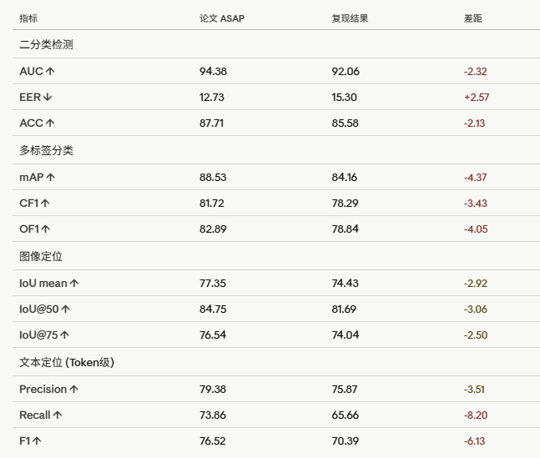

改进总结（基于 ASAP 复现）
真正有影响的应该是三方面：
VLM替换的影响
参数设置的影响
换脸检测模型的影响（也可能需要借助他们现在提取的特征）
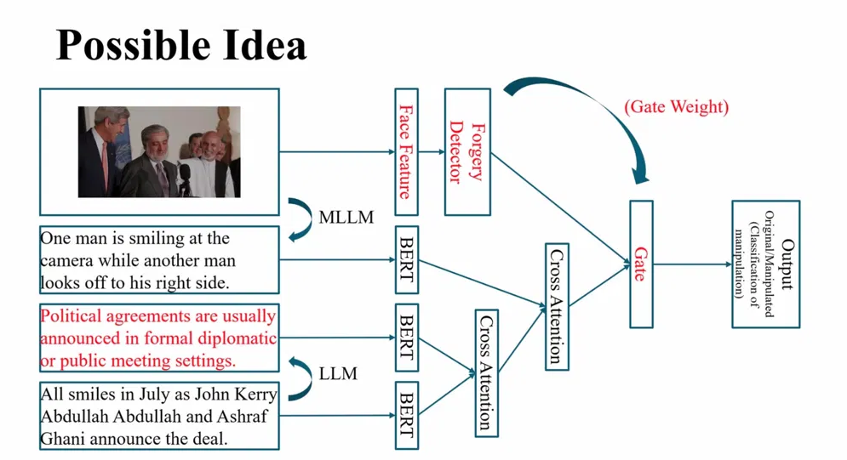
ViT（视觉编码器）：图像提取特征
BERT（文本编码器）：编码原始、标题、解释
LMA：图文对比视图
MGCA： 操纵引导交叉焦点

第一次改进：认为失败。
TamperDetector（新加的）：EfficientNet-B0，输出篡改置信度s（判断这个模型并不好）
动态融合：final_feat = (1-s) * text_feat + s * vision_feat
分类头：检测+定位输出
在原 ASAP 模型基础上，引入图像篡改检测模块，让模型在“强篡改”时更依赖 face branch，在“篡改不明显但文本与图像不一致”时更依赖文本-图像一致性分支，动态调节 Face Feature 分支和 文本-图像一致性分支的依赖关系，提升对“面部强篡改”和“语义不一致”两类伪造的检测能力。同时，优化文本解释性信息的生成方式，增强跨模态语义对齐，目前ASAP的prompt 是'Refer to the following text to describe the specific information of the corresponding image: '，这个 prompt 让 LLM 去"描述对应图片的具体信息"。我们不要这样的方式，要LLM对文本增加人物场所、时间、事件等信息，跟图片生成的caption对比。

第一步：加入篡改检测模型（改成换脸模型）
原论文融合方式：text_feat 和 Vision_feat 的融合权重是固定的，不随输入内容变化。
output_cls = self.cls_head(text_feat + self.UtilsB * vision_feat)
改进后融合方式：融合权重由输入图像动态决定。
s = self.tamper_detector(image) # 动态篡改置信度
final_feat = (1 - s) * text_feat + s * vision_feat
output_cls = self.cls_head(final_feat)

改进方法是基于EfficientNet-B0新增TamperDetector子模块，与整个 ASAP 模型联合训练，而不是单独训练预演。
class TamperDetector(nn.Module):
def __init__(self):
self.backbone = timm.create_model('efficientnet_b0', pretrained=True, num_classes=0)
self.fc = nn.Linear(1280, 1)
self.dropout = nn.Dropout(0.3)

def forward(self, image):
feat = self.backbone(image)
s = torch.sigmoid(self.fc(feat)) # s ∈ (0,1)
return s
为什么这样做？
DGM4数据集包含两类主要篡改：
修改类型 | 特点 | 最佳检测方式
脸部强遮挡改（face_swap、infoswap） | 图像视觉异常明显 | 依赖景观特征
语义不一致（文本与图像不符） | 屏幕正常但文本错误 | 依赖文本-图像视图
译文固定权重融合无法区分这两类情况。 引入动态后：
- s→1（高渗透改置信度）：更依赖vision_feat，适合脸部强渗透改
- s→0（低篡改置信度）：更依赖text_feat，适合意见征询改信度

五、训练配置
配置项 | 值
服务器 | GPU200
GPU | 4× RTX 6000 Ada（每张49GB）
批次大小 | 128（论文原始配置）
纪元 | 50
优化器 | AdamW，lr=2e-5
预训练权重 | ALBEF_4M.pth
数据集 | DGM4（训练集 208184 条）
辅助文本 | BLIP生成字幕+Qwen2.5-1.5B生成说明

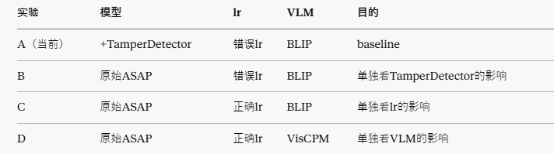设这里的错误lr指的是原论文lr=2e-5，正确lr= 2e-5 / 8 = 2.5e-6，新lr_img = 1e-4 / 8 = 1.25e-5。
A：log20260602_134300
results/log20260602_134300_train_4gpu_batch16/evaluation/results_per_category.json
save result to: results/log20260602_134300_train_4gpu_batch16/evaluation/results_all.txt
B：log20260606_215506
results saved to results/log20260606_215506_train_4gpu_batch16/evaluation/results_per_category.json
save result to: results/log20260606_215506_train_4gpu_batch16/evaluation/results_all.txt
C：cat results/log20260609_232652_train_4gpu_batch16/evaluation/results_all.txt
cat results/log20260609_232652_train_4gpu_batch16/evaluation/results_per_category.json
D：Per-category results saved to
results/log20260613_125731_train_4gpu_batch16/evaluation/results_per_category.json
save result to: results/log20260613_125731_train_4gpu_batch16/evaluation/results_all.txt
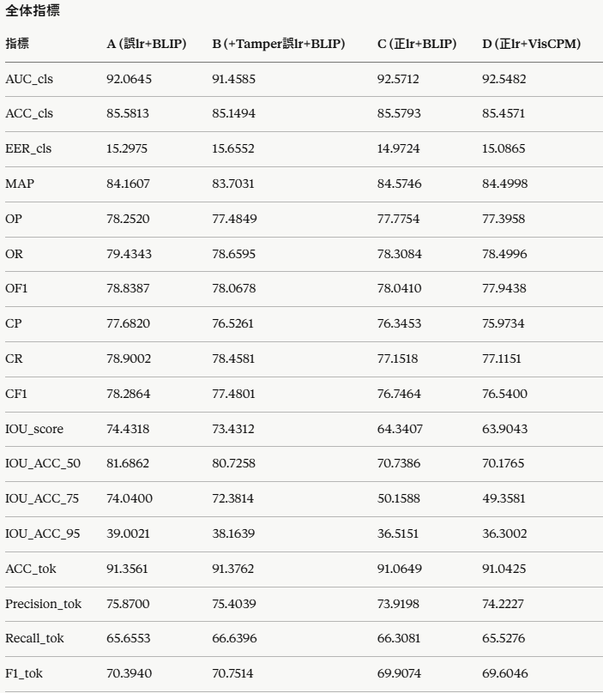
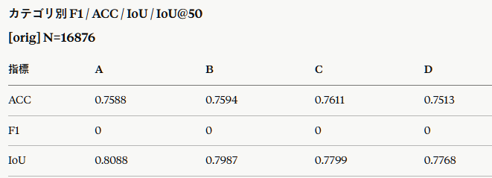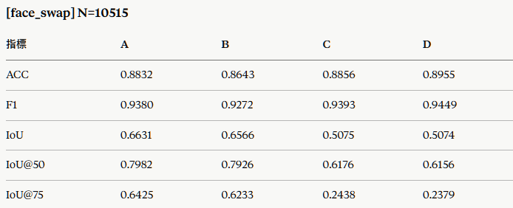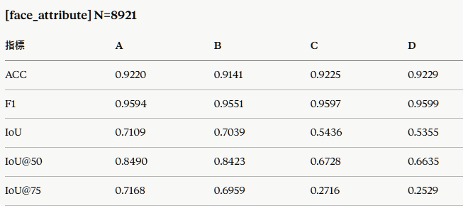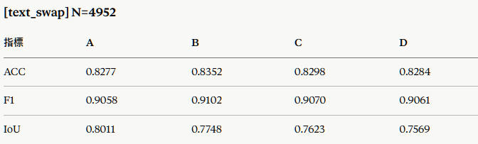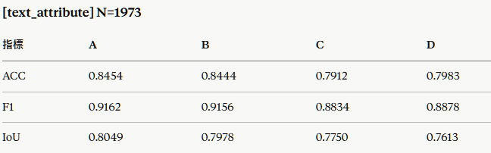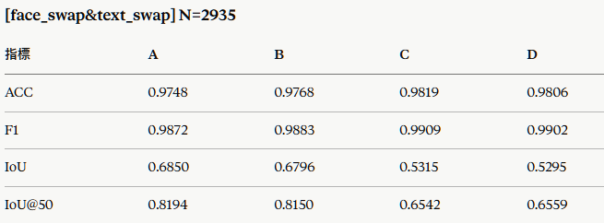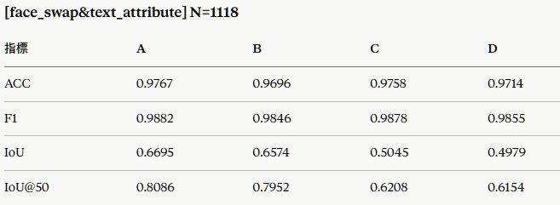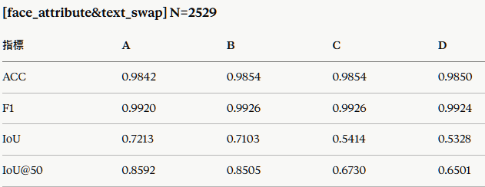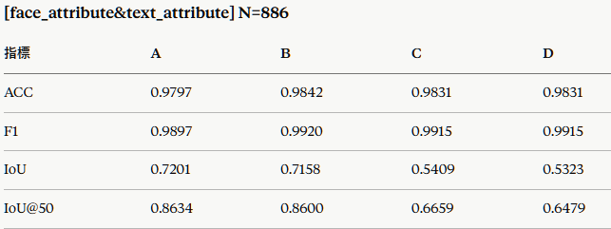
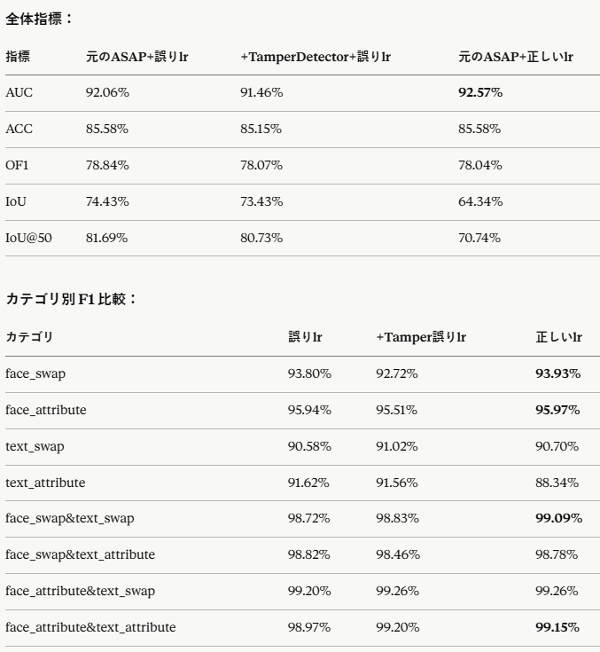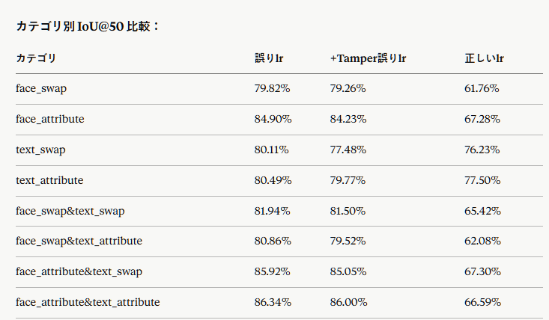
AUC は上がった（92.06% → 92.57%）、しかし IoU は大幅に下がった（74.43% → 64.34%）
特に face 系カテゴリの IoU@50 が大幅低下（例：face_swap: 79.82% → 61.76%）
最重要的发现：
- lr缩放后IoU@50暴跌约11%，bbox回归对lr极度敏感
- BLIP vs VisCPM几乎没有差异
- TamperDetector在大lr条件下略有下降（未在正确lr下验证）

整体指标对比
AUC提升：说明学习率调整确实对二分类检测（图像真伪）有正面作用，模型能更好区分真实/伪造。
IoU大幅下降：这是最显著的问题，表明图像定位能力严重退化。可能原因：定位任务（bbox回归）对学习率更敏感，因为回归损失（L1+GIoU）的尺度与分类交叉熵不同。学习率过小可能导致回归头收敛缓慢或陷入局部最优；学习率过大则可能震荡。这里学习率从错误的较大值（2e-5？实际之前日志显示6e-6）调整到1.25e-6，相当于减小了4.8倍，可能更适合分类但不利于定位。
OF1和text_attribute的F1下降：整体多标签分类F1略降，特别是文本属性（text_attribute）的F1从91.62%降到88.34%，说明模型对文本篡改的识别变差。这可能是因为定位任务梯度主导了共享特征，而学习率调整后定位任务优化不足，间接影响了文本相关特征的表达。
按类别IoU@50下降详细分析（正确lr vs 错误lr）
人脸相关类别 (face_swap, face_attribute, 以及包含face的混合类)：IoU@50下降幅度极大（约15-20个百分点），例如face_swap从79.82%→61.76%，face_attribute从84.90%→67.28%。
纯文本类别 (text_swap, text_attribute)：下降幅度较小（约3-4个百分点），如text_swap从80.11%→76.23%，text_attribute从80.49%→77.50%。
混合类别：含有face的混合类别下降严重，而含text的混合类别下降相对温和。
这说明学习率调整对视觉定位（尤其是人脸区域）的负面影响远大于文本定位。可能原因是：人脸区域定位依赖于视觉编码器的高层特征，而文本定位依赖于跨模态注意力。学习率减小后，视觉编码器的更新步长变小，导致其难以捕捉到精确的边界框回归所需的空间细节。
按类别F1比较
人脸类别F1：正确lr下反而略有提升（face_swap 93.80→93.93，face_attribute 95.94→95.97），与IoU下降矛盾。这说明：虽然边界框不准，但分类置信度仍然较高，可能模型预测的框虽然IoU低，但依然能覆盖目标主体（如框偏大或偏小但仍包含目标），使得二分类判断正确。或者F1计算是基于多标签分类（伪造类型识别），不是基于框的。
文本属性F1下降：与整体OF1下降一致。
可能的原因总结
定位任务对学习率更敏感：回归损失（L1+GIoU）的梯度尺度通常大于分类交叉熵，需要较大学习率才能有效优化。学习率从（实际显示的6e-6）降到1.25e-6，可能使得回归头收敛不充分，尤其是人脸框的精确定位。
视觉编码器更新不足：人脸定位强烈依赖视觉主干（ViT）的高层特征。学习率降低后，视觉特征更新的幅度变小，可能导致区域提议质量下降。
损失权重未调整：配置中loss_bbox_wgt=0.1, loss_giou_wgt=0.1相对较小，小学习率下这些损失对模型更新的贡献进一步减弱。
过拟合：正确lr下AUC提升但IoU下降，可能模型

IoU 大幅低下の原因分析
grep "loss_bbox" results/log20260602_134300_train_4gpu_batch16/log.txt | head -5
grep "loss_bbox" results/log20260609_232652_train_4gpu_batch16/log.txt | head -5
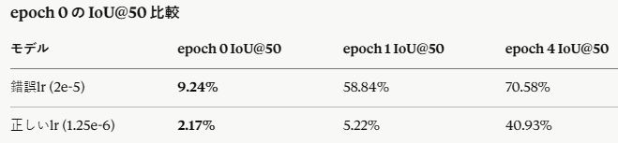
bbox 回帰の収束が大幅に遅くなった。
大lr モデル：epoch 1 で IoU@50 が 9% → 59% に急上昇、すでに bbox 回帰が学習できている
小lr モデル：epoch 4 でもまだ 40%、大lr の epoch 1 にも達していない
つまり lr が小さすぎて bbox 回帰頭の学習速度が著しく低下している。
具体的な理由：
bbox 回帰（loss_bbox、loss_giou）は分類（loss_BIC）より難しいタスクで、より大きな lr が必要。線形スケーリング規則を全ての損失に一律に適用したことが問題。
总结
实验A（baseline）换成了轻量级的BLIP后，纯靠底层的隐式余弦配平维持住了一个大学习率，才勉强把face_swap的IoU@50撑在了79.82%，实验C（降低lr）换脸定位IoU瞬间暴跌到61.76%，证明前人的图文对其架构（Cross-Attention）在检测换脸这种“纯物理瑕疵”时鲁棒性极其脆弱，说明其定位能力高度依赖于高成本的隐层语义梯度对齐，因此我们不再靠VLM的跨模态语义空间兼职去做物理换脸的定位，而是直接引入显式的微观物理痕迹提取器（OmniFD）。

基于以上结果，接下去的做法是“保持大lr+把改进精力放在OmniFD融合上”
OmniFD采用一个单一的、统一的框架，同时完成所有图像分类、视频分类、空间定位、时间定位任务，直接以原始的视频或图像作为输入，通过自身内部的架构来完成所有检测和定位工作（端对端的统一检测框架）
尝试用OmniFD的人脸（空间要做也是后面做，要隔离影响因素）定位部分跑DGM4数据集（只要人脸篡改部分），输出扫描特征和换脸的概率（百分比）的数据，存成npy。例如第一步：OmniFD，输出特征/分数，第二步：跑DGM4，保存为xxx_feat.npy/xxx_score.npy，第三步：统计face_swap/face_attribute上的分配，重点看face_swap，第四步：如果发现real/feak明显可分在接入ASAP（可以故意弄错一点，通过不断报错来推程序如何运行）
OmniFD接入尝试
第一次跑OmniFD时，直接输入整张新闻大图（没有裁剪人脸） 导致real/fake分数区分度差（只差0.02）
第1步：发现问题
你指出脚本里__getitem__没有使用mtcnn_boxes，直接整张图输入模型
第2步：解决方案
修改数据集类，根据mtcnn_boxes裁剪人脸： pythonboxes = item.get('mtcnn_boxes', []) if boxes: x1, y1, x2, y2 = boxes[0] img = img.crop((x1, y1, x2, y2)) # 裁剪第一个人脸
经过 MTCNN 人脸裁剪后，总样本数变成了 43,780 条（其中真实 24,344 条，face_swap 10,515 条，face_attribute 8,921 条）。这意味着有大约 6,925 张图像没有检测到人脸。
第3步：数据过滤，只处理包含人脸修改的图像（避免标签混淆）：
orig（真实）
face_swap（换脸）
face_attribute（脸部属性篡改）
排除单纯文本篡改的图像
第4步：重新提取特征
运行改进后的脚本，处理了 43,780张包含face的图像： local_feat: (43780, 768) global_feat: (43780, 512) score: 伪造概率
第5步：对比分析
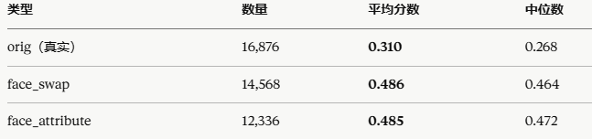
关键发现： ✅ real/fake区分度从 0.02提升到0.17（8倍改善）
✅ face_swap和face_attribute无法区分（都是0.485-0.486）
所有特征已保存到： /nas/data_2/wanhongz/face_cropped_features/
├── local_feat.npy
├── global_feat.npy
├── score.npy
├── labels.npy
├── meta.json
└── analysis.json
📈 全局 ROC-AUC 得分: 0.6656
ROC 曲线 -> /nas/data_2/wanhongz/face_cropped_features/plots_output/roc_curve.png
分布直方图 -> /nas/data_2/wanhongz/face_cropped_features/plots_output/score_histogram.png
计算 Precision-Recall 曲线 ===📉 平均精度 (Average Precision, AP): 0.7643
[已保存] PR 曲线 -> /nas/data_2/wanhongz/face_cropped_features/plots_output/pr_curve.png
face_swap vs face_attribute 显著性检验 ===
样本量统计 -> face_swap: 10515 | face_attribute: 8921
📊 Mann-Whitney U 统计量: 46871150.0
🔬 P-value: 9.3660e-01
📢 结论: P >= 0.05，两组伪造类型的分数分布在统计学上【没有】显著性差异。

把OmniFD接入ASAP
排除的方案：ASAP的cls_head是4个类别共享的同一个MLP，无法在模型内部做到"只给人脸相关通道加信息、不影响文本通道"，改模型结构需要重新训练，风险和工作量都大，未采用。
实际方案（写在改造后的test.py里）：
- ASAP对测试集正常推理一遍，得到自己的判断（logits_real_fake→"整体是否fake"的概率）
- 对每张图检查：①标签是否属于face_swap/face_attribute（含混合类别）；②能否在OmniFD分数表里查到分数（即是否检测到人脸）
- 两条件都满足的话按 0.5×ASAP + 0.5×OmniFD 加权融合；不满足则完全保留ASAP原值
- 重新计算AUC_cls/ACC_cls/F1_FS/F1_FA，输出到results_per_category.json和results_all.txt（融合前后对比）

五、实验结果（负面结论，如实记录）
指标 | 融合前 | 融合后 | 变化
AUC_cls | 91.46% | 80.61% | -10.84%
ACC_cls | 85.15% | 85.04% | -0.11%
F1_FS | 92.72% | 92.64% | -0.08%
F1_FA | 95.51% | 95.33% | -0.18%
诊断分析：在ASAP判断错误、且能查到OmniFD分数的2,346个样本中，OmniFD判断正确的比例仅46.16%（低于随机猜测的50%）。
结论：OmniFD在ASAP犯错的样本上，自身同样大概率犯错，两者错误高度重合，未形成真正互补信息。简单的分数级加权融合非但没有提升，反而因OmniFD自身判别力（AUC=0.6656）明显弱于ASAP（91.46%），拖累了整体表现。这是一个方法执行正确、但验证结果为阴性的实验，已保存完整的逐样本数据（raw_eval_data.npz）供后续需要时复查或尝试其他融合策略。

第二步：利用LLM对文本生成解释性信息
1. Person
2. Location
3. Time
4. Event
5. Organization
Return structured information.

